3차 선택프로젝트 결과보고서
2024-50924 우상욱
목차
- 개요
  - 프로젝트 목적
  - 구현 기능
- 주요 코드 구성
- CubeIDE IOC 화면(pin 구성)
- 추후 개선 사항

- 개요 및 기능 설명
  - 프로젝트 목적
STM32F401CC를 활용하여 ILI9341 display를 동작 시키고 xpt2046을 활용하여 터치기능 구현 및 응용하여 프로젝트를 진행한다.
추가로 Addressable LED와 MAX7219를 사용하여 모든 STM32F401CC에 있는 SPI 3개를 모두 사용한다.
  - 구현기능
터치 패널을 이용하여 카드 뒤집기 게임을 구현한다
첫 화면에 총 8장 뒷면을 보이게 한다. 카드 두 개 선택 시에 같은 그림일 경우 앞 면이 그대로 있고 아닐 경우 다시 뒷면이 보이게 된다.
카드 두개를 뒤집을 시에 시도 한 번이 되며 화면 좌측 상단에 시도 횟수가 표시된다.
뒷면인 카드를 모두 앞면으로 뒤집으면 게임이 종료된다.
게임이 종료되면 Addressable LED가 한 칸씩 만 켜지면서 색상이 바뀌게 되고 MAX7219에는 시도 횟수가 표시된다.
- 주요 코드 구성
    - Core/Inc header file 구성
      - card_image.h
      - back_image.h
      - j_image.h
      - joker_image.h
      - k_image.h
      - q_image.h
      - fonts.h
      - ili9341.h
      - xpt2046.h
      - xy.h
      - main.h
      - spi_allRun.h
      - stm32f4xx_hal_conf.h
      - stm32f4xx_it.h
    - Core/Src source file 구성
      - fonts.c
      - ili9341.c
      - xpt2046.c
      - main.c
      - spi_allRun.c
      - stm32f4xx_hal_msp.c
      - stm32f4xx_it.c
      - syscalls.c
      - sysmem.c
      - system_stm32f4xx.c
card_image.h에는 J, Q, K, Joker, Back image가 저장된다. xy.h는 ILI9341에 맞게 좌표가 정의되어 있다. xpt2046.h에 xpt2046.c에 관련된 정보가 있고 이 두 파일 터치 스크린을 기능하게 해준다.
기존에 작성한 spi_allRun.c에서 max7219에 관한 것만 수정하여 try횟수를 표시할 수 있게 했고 Adressable LED도 동작하게 했다.
main.c에서는 게임의 관한 모든 알고리즘이 정의되어 있다.

- CubeIDE IOC 화면(pin구성)
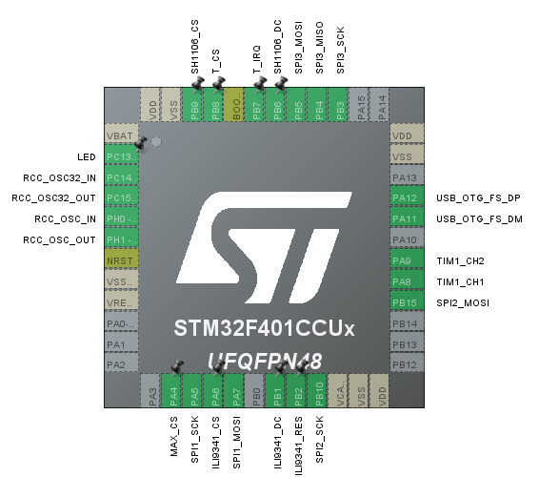
encoder와 sh1106의 핀은 설정하지 않아도 된다.

- 추후 개선 사항
게임의 코드를 조금 더 간략하고 효율적으로 배치한다.
터치의 보정 값을 조금 더 정확하게 한다.
게임 메뉴를 추가하여 다양한 미니 게임을 구현한다.

